**2.3.** Провести анализ ситуации по эффективности использования энергии в учреждении образования и составить план действий по сбережению тепла и электроэнергии на год

**Дата выполнения**: май 2020 г.

**Участники** – учащиеся объединения по интересам «Зеленая школа»

**Ответственные педагоги** – Кожуренко И.А., Ситник А.В.,   
Турбал И.А.

Учащиеся объединений по интересам составили план действий по сбережению тепла в эколого-биологическом отделе ГУО «Мозырский центр творчества детей и молодежи». В этот план внесены предложения по изучению потребления электроэнергии и проведению анализа ситуации по эффективности использования энергии в учреждении на 2019-2020гг. После проведения изучения потребления и анализа ситуации, план будет дополнен новыми мероприятиями и согласован с руководством ГУО «Мозырский центр творчества детей и молодежи».

УТВЕРЖДАЮ

Директор

ГУО «Мозырский центр творчества детей и молодежи»

2020 год

Козаченко О.В.

План действий по сбережению тепла и электроэнергии

на 2020/2021 учебный год в эколого-биологическом отделе

ГУО «Мозырский центр творчества детей и молодежи»

|  |  |  |  |
| --- | --- | --- | --- |
| № п/п | Мероприятия | Сроки выполнения | Ответственные |
| 1. | Создание инициативной группы по изучению потребления электроэнергии и информированию о рациональном использовании энергии в учреждении | сентябрь 2020г. | Турбал И.А., Ситник А.В.,  ПДО |
| 2. | Проведение изучения потребления электроэнергии в учреждении образования | сентябрь 2020г. | ПДО |
| 3. | Проведение разъяснительной работы с учащимися и родителями по рациональному использованию энергии | в течение года | ПДО |
| 4. | Оптимизация режима отопления в ночное время | в течение года | Фалеева Е.Н. |
| 5. | Проведение анализа ситуации и внесение предложений в план | в течение года | инициативная группа |
| 6. | Оптимизация режима работы электрооборудования в учреждении образования (электрочайник, микроволновая печь и т.д.) | в течение года | работники отдела |
| **7.** | Проведение занятий, викторин, конкурсов по энергосбережению | в течение года | ПДО |
| 8. | Изготовление и размещение памяток по рациональному использованию энергии | в течение года | ПДО |
| 9. | Ограничение использования дополнительных выходов в здании с целью оптимизации потерь тепла | в течение года | работники отдела |

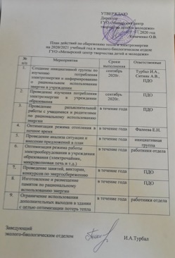

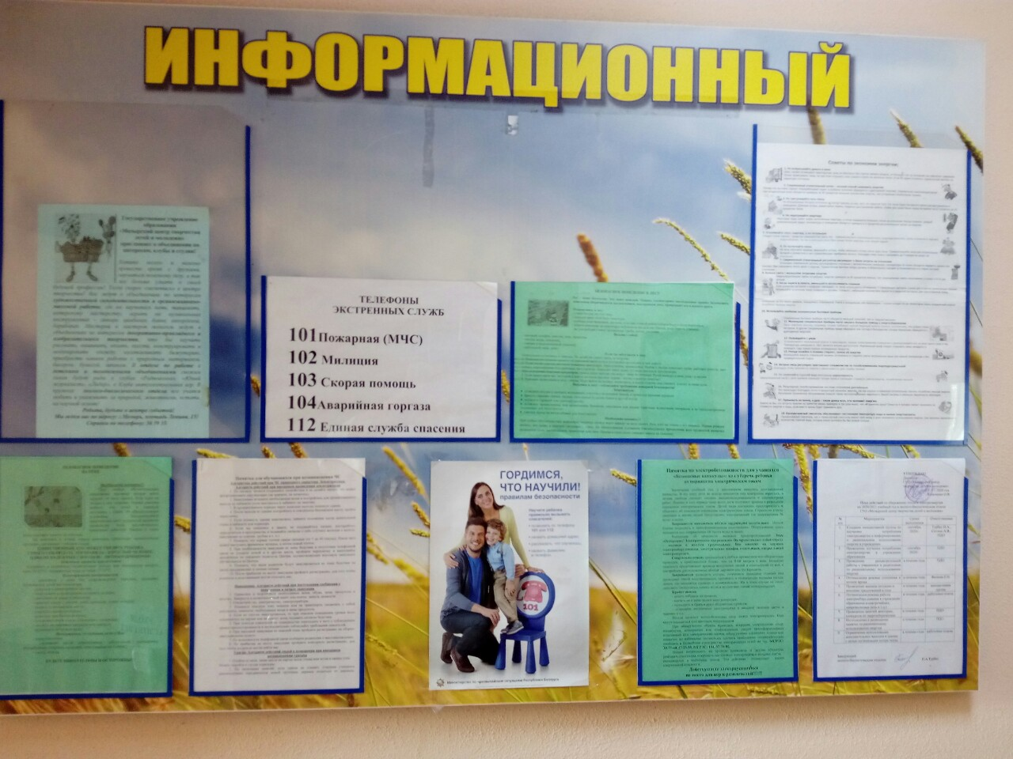

Списки учащихся объединений по интересам

«Современная биология» (2 гр.), руководитель Зубарев С.В.

1. Алиева Дарья
2. Бауэр Алёна
3. Бохонко Анастасия
4. Воробей Евгений
5. Жильская Мария
6. Зайчук Владимир
7. Красюк Мария
8. Кулаженко Вероника
9. Куприенко Юлия
10. Мальчукова Анастасия
11. Морозов Никита
12. Позняк Лилия
13. Цыркун Анна
14. Чуб Александра
15. Шилко Денис

«Современная биология» (1 гр.), руководитель Зубарев С.В.

1. Зуева Мария
2. Киршин Дмитрий
3. Ключев Павел
4. Козловский Илья
5. Кононович Андрей
6. Морева Ксения
7. Мудревская Валентина
8. Низанова Карина
9. Орещенко Оксана
10. Покотило Дарья
11. Портной Николай
12. Церковная Екатерина
13. Чайка Валерия
14. Шенгелия София
15. Шумак Максим

«Зеленая школа» (6 гр.), руководитель Кожуренко И.А.

1. Бараненко Алина

2. Бельский Дмитрий

3. Дворак Анита

4. Дуброва Максим

5. Дуброва Никита

6. Игнатович Валерия

7. Мельникова Дарья

8. Невмержицкая Вероника

9. Петровская Анастасия

10. Полежаев Максим

11. Холод Дарья

12. Филипцова Валерия

13. Шмелева Ника

14. Шумак Алина

15. Юрченко Виктория